ATLETISMO
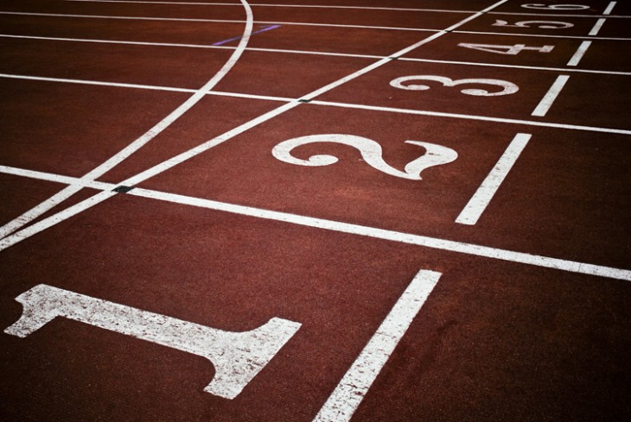

1. ORIGEN E HISTORIA

- Comprende una serie de ejercicios corporales, basados en gestos naturales del hombre, como son: carrera, saltos y lanzamientos.
- Las primeras manifestaciones del atletismo como disciplina deportiva las tenemos en Olimpia (Grecia) en el año 776 a.C.
- Los primeros JJ.OO modernos fueron en Atenas (Grecia) en el año 1896.
-Dentro de las olimpiadas, el atletismo es considerado el deporte rey.

2. CLASIFICACIÓN DE LAS PRUEBAS EN EL ATLETISMO

Las clasificamos en función del escenario o lugar dónde se desarrolla:
- Cualquier escenario (parque, calle, bosque, playa, etc.)
- Montaña
- Pista cubierta (adaptada a la climatología de la competición y con unas dimensiones menores).
- Pista al aire libre
- Campo a través. Podemos destacar “El cross de Atapuerca” (Burgos) considerado uno de los más importantes del mundo.

3. PISTA DE ATLETISMO
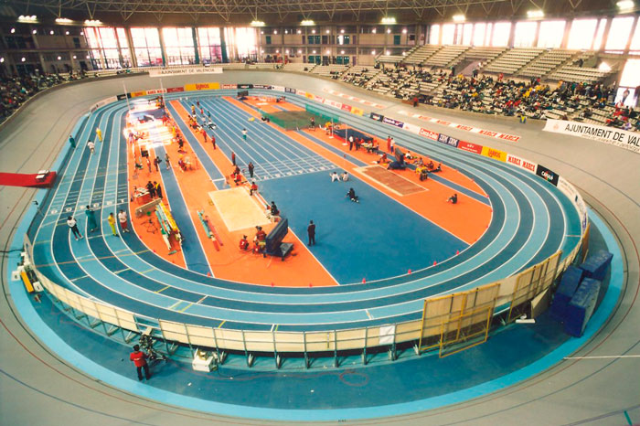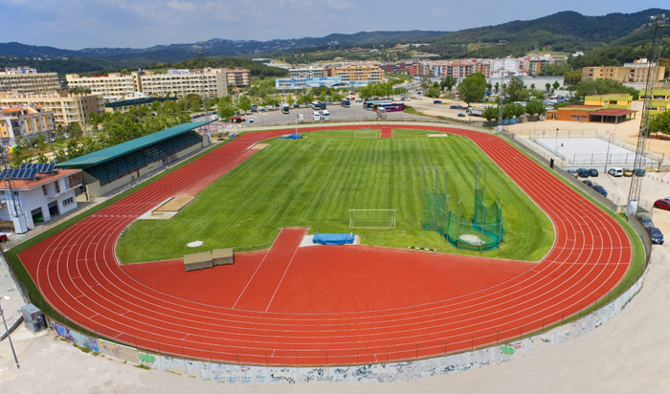

-Tanto en las pistas cubiertas como en aquellas al aire libre nos encontraremos tres tipos de zonas:
- Zona de competición para las carreras
- Zona de competición para los saltos
- Zona de competición para los lanzamientos

- La pista “circular” u ovalada puede tener 4,6 o 8 calles (carriles).
- Cada calle mide un metro de ancho mínimo.
- Se denomina cuerda, a la longitud que tiene la pista por su parte interior, es decir, a la línea izquierda de la calle nº1 (la más cercana a zona interior, propia de lanzamientos y saltos).
-La cuerda mide 400m en las pistas al aire libre y 200m en las cubiertas.

4. LA CARRERA

4.1 TIPOS DE CARRERAS
Se distinguen dos: (observar el cuadro tratado en el punto 2.1)
- Carreras “lentas” (Carreras de medio fondo y fondo)
- Carreras de velocidad

4.2 CARACTERÍSTICAS FUNDAMENTALES DE LAS CARRERAS “LENTAS”
- Mayor tiempo de apoyo del pie en el suelo.
- Menor elevación de las rodillas.
- Tronco casi vertical.
- Poca acción de brazos.
- Máximo ahorro de energía.

4.3 CARACTERÍSTICAS FUNDAMENTALES DE LAS CARRERAS DE VELOCIDAD
- Frecuencia de movimiento alta
- Amplitud de zancada y de movimiento
- Tiempo de apoyo breve o muy breve
- Dominio del modelo técnico de carrera
- Ligera inclinación del tronco hacia delante

4.4 PARTES DE LA CARRERA DE VELOCIDAD
A pesar de ser o parecer tan breve, se pueden distinguir varias fases o partes:
- La salida
- La fase de aceleración o progresión
- La fase de máxima velocidad de desplazamiento
- La fase de resistencia a la velocidad
- La llegada o entra en meta

4.5.1 Tipos de salidas
- Salida alta (se realiza en las carreras a partir de 800m)
- Salida intermedia
- Salida baja o de tacos ( en carreras hasta 400m)

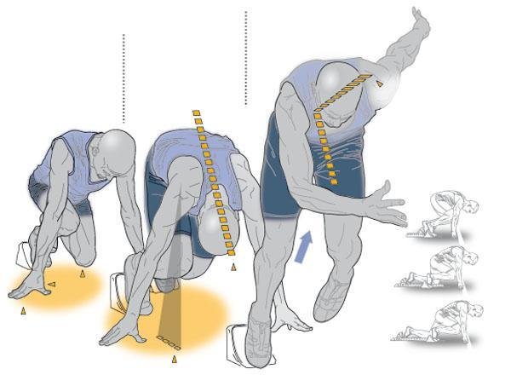
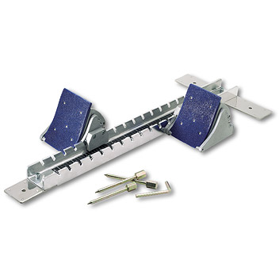
- SALIDA DE TACOS

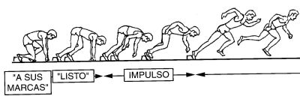
Se distinguen tres fases:

- Fase de “A sus puestos”( “ a sus marcas”)
- Las manos detrás de la línea separadas a la anchura de los hombros aproximadamente.
- Brazos extendidos y perpendiculares al cuerpo.
- La colocación de los pies, o la distancia entre los tacos, viene determinada por la constitución del atleta.
- Es en el primer taco en el que se coloca la rodilla elevada, siendo esta la pierna fuerte.
- En el segundo taco, está apoyada la rodilla, aproximadamente enfrente de la punta del pie adelantado.
- Los pies deben estar apoyados totalmente en los tacos.
- Mirada hacia abajo.

- Fase de “Listos”
- Se separa la rodilla apoyada en el suelo.
- Se eleva la cadera ligeramente por delante del apoyo de los hombros.
- El peso del cuerpo se localiza ligeramente por delante del apoyo de las manos. Se busca que el centro de gravedad se vaya hacia delante creando un desequilibrio.
- La vista se sitúa aproximadamente un metro por delante de las manos.
- Fase de ”ya” o de impulso
- Las manos se separan del suelo
- La pierna adelantada empieza a extenderse y se levanta la retrasada.
- Los brazos entran en movimiento.
- El tronco está inclinado hacia delante

- LA PRUEBA DE RELEVOS

5.1 DEFINICIÓN
- Es una carrera en cuyo recorrido intervienen cuatro corredores, los cuales portan un “testigo”, que se van entregando a medida que cada uno termina su tramo de carrera.
- Lo más importante es que la entrega y recepción del testigo se haga a la máxima velocidad posible, ya que en esta se produce con ambos corredores en movimiento.
En el programa Olímpico nos encontramos:
- Las carreras de relevos de 4x100
- Las carreras de relevos de 4x400

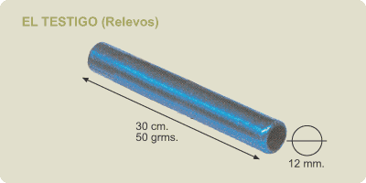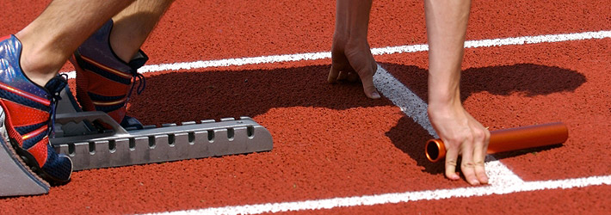

5.2 ZONA DE RELEVO
- Es la distancia que el reglamento marca (30 m: 10m de pre-zona y 20 de zona), dentro de la cual debe ser entregado el “testigo”.

- La pre-zona sirve para que el receptor haya adquirido velocidad en el momento en el que se realiza el cambio, no está permitido el paso de testigo en esta zona.

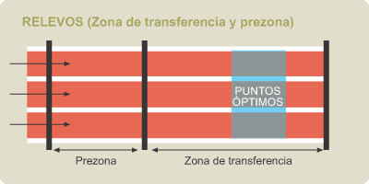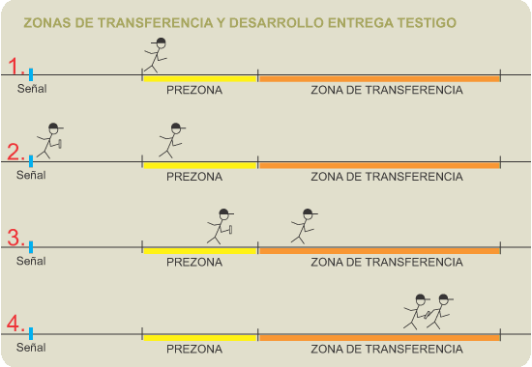
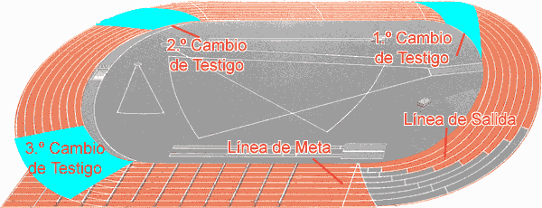

5.3 FASES DE ENTREGA DEL TESTIGO

- Aproximación o preparación
  - El receptor puede estar en posición alta o intermedia
  - Mirando hacia el interior
  - Espera una señal del portador o marca para empezar a correr.
- Señal de salida o aceleración
  - Portador avisa al receptor, o pactan una distancia
  - Responsabilidad principal del portador
- Colocación
  - Ala voz de “ya” el receptor extiende su brazo hacia atrás, dependiendo de la mano donde porte el testigo el portador.
- Entrega
  - Ambas velocidades deben estar igualadas y se tiene que realizar al final de la zona marcada.

5.4 TÉCNICA DE ENTREGA DEL TESTIGO

- Técnica visual: El receptor está viendo al portador del testigo (4x400), dónde está fase no es tan relevante y prima un cambio de “testigo” con seguridad.
- Técnica no visual: Dónde el primero espera una señal del segundo para la entrega del testigo (4x100).

- De arriba abajo: Tiene como ventajas que permite una mayor separación entre los corredores y que el testigo ya está en posición para su entrega posterior.
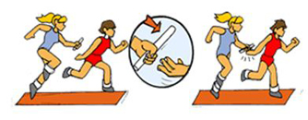

- De abajo arriba: Brazo de recepción sin rigidez y mano en “V” invertida para su mejor entrega. Tiene como ventaja que es más natural pero ambos corredores están más cerca el uno del otro.
